**پروژه طراحی شی گرا سیستم ها**

سیستم مدیریت زنجیره تامین

فرزین هوشمند

محمد کاووسی

برنا قطبی

نیمسال دوم ۹۵-۹۶

# نمودار موارد کاربرد

## مورد کاربرد سفارش و تامین

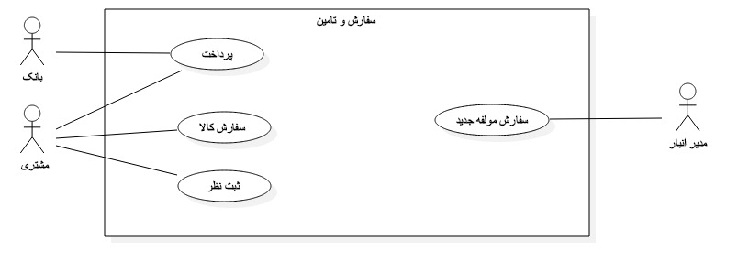

## مورد کاربرد بازاریابی

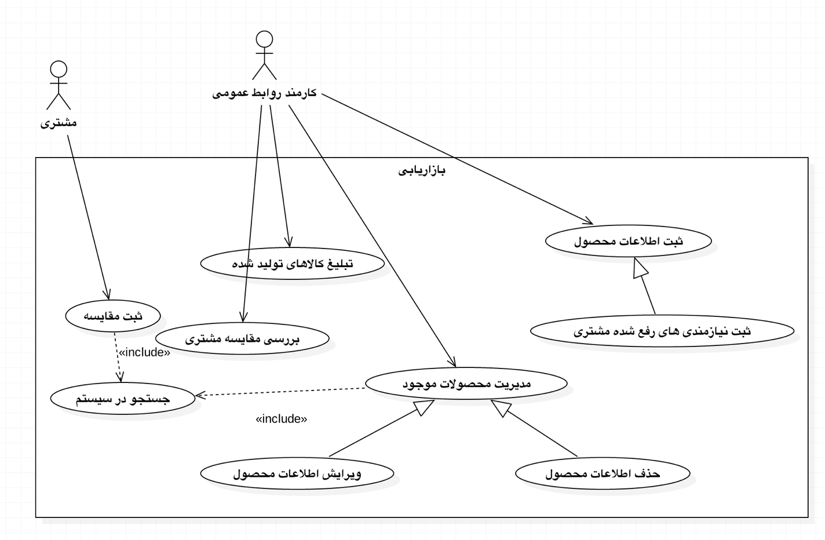

## مورد کاربرد گزارش گیری

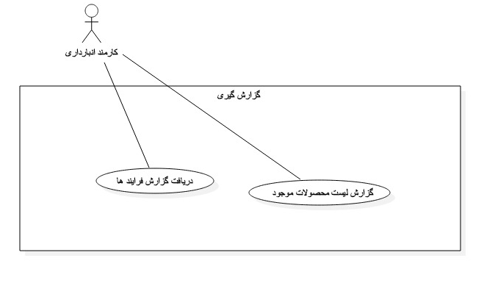

## مورد کاربرد انبارداری

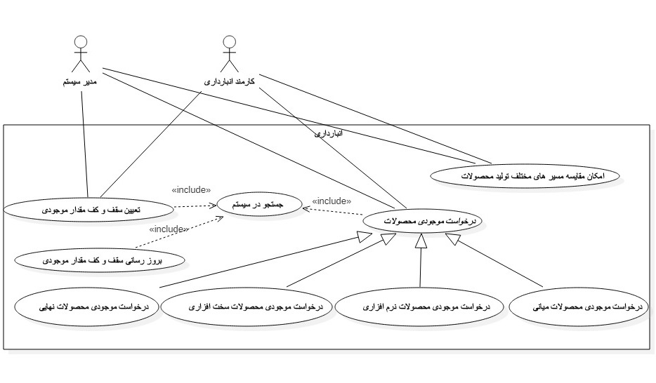

## مورد کاربرد پیش بینی

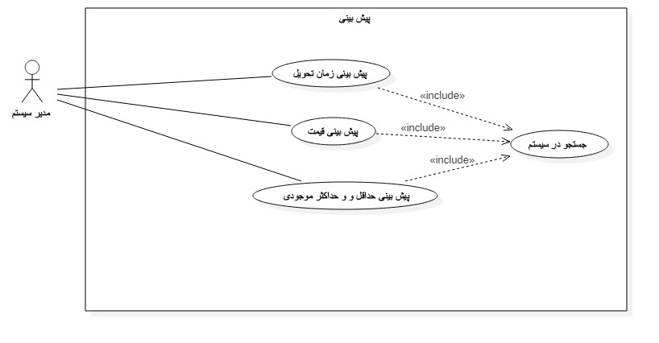

## مورد کاربرد حساب کاربری:

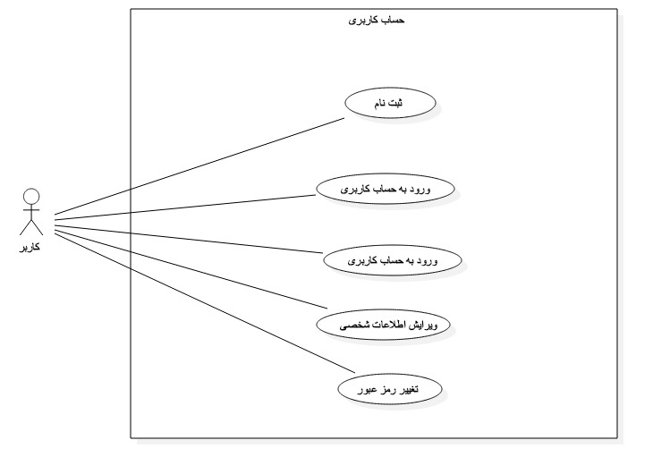

## سلسله مراتب نفش ها

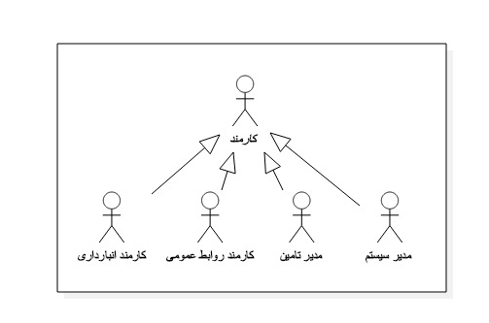

# توضیحات موارد کاربرد

|  |
| --- |
| نام مورد کاربرد: سفارش کالا |
| شماره: ۱ |
| توصیف: مشتریان سفارشات خود را درج میکنند. سفارشات از طریق درج مجموعه نیازمندی های مشتری درج می شوند. |
| کنشگر اصلی: مشتری |
| کنشگر فرعی: ندارد |
| پیش شرط ها: ندارد |
| روند اصلی:   1. این مورد کاربرد زمانی اجرا می شود که مشتری "سفارش کالا" را انتخاب میکند. 2. تا زمانی که نیازمندی های وارد شده توسط مشتری موجود نباشند یا در آینده تامین نشوند:    1. سیستم از مشتری تقاضا می کند نیازمندی هایش را بر اساس موجودی ها یا مولفه های قابل تامین مشخص کند.    2. سیستم تقاضای مشتری را بررسی می کند. 3. سیستم سفارش مشتری را ثبت می کند. |
| پس شرط ها:  سفارش مشتری ثبت می شود. |
| روند جایگزین:  انصراف از سفارش کالا |

|  |
| --- |
| نام مورد کاربرد: سفارش کالا: انصراف از سفارش کالا |
| شماره: ۱.۱ |
| توصیف: مشتری از سفارش کالا انصراف میدهد. |
| کنشگر اصلی: مشتری |
| کنشگر فرعی: ندارد |
| پیش شرط ها: مشتری گزینه انصراف را انتخاب کرده باشد. |
| روند اصلی:   1. روند جایگزین هر زمانی که مشتری انصراف دهد انجام می شود. 2. سیستم از قسمت سفارش گیری خارج می شود. |
| پس شرط ها:  خروج از سفارش گیری کالا |

|  |
| --- |
| نام مورد کاربرد: ثبت نظر |
| شماره: ۲ |
| توصیف: مشتریان نظرات خود را در مورد محصولات اعلام می کنند. |
| کنشگر اصلی: مشتری |
| کنشگر فرعی: ندارد |
| پیش شرط ها: مشتری “login” کرده باشد. |
| روند اصلی:   1. این مورد کاربرد زمانی اجرا می شود که مشتری به قسمت ثبت نظر برود. 2. مشتری فرم آماده را پر میکند یا متن دلخواه تایپ میکند. 3. مشتری نظر را تایید می کند. |
| پس شرط ها:  نظر مشتری ثبت می شود. |
| روند جایگزین:  ندارد |

|  |
| --- |
| نام مورد کاربرد: ثبت نظر: انصراف از ثبت نظر |
| شماره: ۲.۱ |
| توصیف: مشتری از ثبت نظر انصراف میدهد. |
| کنشگر اصلی: مشتری |
| کنشگر فرعی: ندارد |
| پیش شرط ها: مشتری گزینه انصراف را انتخاب کرده باشد. |
| روند اصلی:   1. روند جایگزین هر زمانی که مشتری انصراف دهد انجام می شود. 2. سیستم از قسمت نظرخواهی خارج می شود. |
| پس شرط ها:  خروج از قسمت نظرخواهی |
| نام مورد کاربرد: پرداخت |
| شماره: ۳ |
| توصیف: تراکنش بانکی توسط مشتری |
| کنشگر اصلی: مشتری |
| کنشگر فرعی: بانک |
| پیش شرط ها: مشتری حساب بانکی داشته باشد. |
| روند اصلی:   1. این مورد کاربرد زمانی اجرا میشود که کاربر گزینه پرداخت را انتخاب کند. 2. تا زمانی که اطلاعات بانکی کاربر درست نباشد:    1. کاربر اطلاعات بانکی خود را وارد میکند.    2. کاربر اطلاعاتش را تایید میکند. 3. سیستم پیغام تایید پرداخت برای کاربر ارسال میکند. |
| پس شرط ها:  پرداخت بانکی انجام میشود. |
| روند جایگزین:  انصراف از پرداخت |

|  |
| --- |
| نام مورد کاربرد: پرداخت: انصراف از پرداخت |
| شماره: ۳.۱ |
| توصیف: مشتری از پرداخت انصراف میدهد. |
| کنشگر اصلی: مشتری |
| کنشگر فرعی: ندارد |
| پیش شرط ها: مشتری گزینه انصراف را انتخاب کرده باشد. |
| روند اصلی:   1. روند جایگزین هر زمانی که مشتری انصراف دهد انجام می شود. 2. سیستم از قسمت پرداخت خارج می شود. |
| پس شرط ها:  پرداخت لغو میشود. |

|  |
| --- |
| نام مورد کاربرد: سفارش مولفه های جدید |
| شماره: ۴ |
| توصیف: سازمان میتواند به لیست مولفه های موجود دسترسی داشته باشد و بتواند در صورت نیاز، مولفه های جدید را سفارش دهد. |
| کنشگر اصلی: مدیر انبار |
| کنشگر فرعی: |
| پیش شرط ها: ندارد |
| روند اصلی:   1. این مورد کاربرد زمانی ایجاد میشود که مدیر انبار گزینه سفارش مولفه های جدید را انتخاب کند. 2. مدیر انبار لیست مولفه های موجود را استخراج میکند. 3. مدیر انبار مولفه های مورد نیاز به همراه تعداد و نوع مورد نیاز از هر کدام را مشخص میکند. 4. مدیر انبار گزینه سفارش مولفه های جدید را انتخاب میکند. |
| پس شرط ها:  سفارش مولفه های جدید انجام میشود. |
| روند جایگزین:  انصراف از سفارش مولفه جدید |

|  |
| --- |
| نام مورد کاربرد: سفارش مولفه جدید: انصراف از سفارش مولفه جدید |
| شماره: ۴.۱ |
| توصیف: مشتری از سفارش مولفه جدید انصراف میدهد. |
| کنشگر اصلی: مشتری |
| کنشگر فرعی: ندارد |
| پیش شرط ها: مشتری گزینه انصراف را انتخاب کرده باشد. |
| روند اصلی:   1. روند جایگزین هر زمانی که مشتری انصراف دهد انجام می شود. 2. سیستم از قسمت سفارش گیری خارج می شود. |
| پس شرط ها:  خروج از سفارش گیری مولفه جدید |

|  |
| --- |
| گزارش فعالیت کارمندان |
| شماره:۵ |
| توصیف: امکان درخواست گزارش کلی کارکرد کارمندان در سامانه توسط مدیر سیستم |
| کنشگر اصلی: مدیر سیستم |
| کنشگر فرعی: زمان |
| پیش شرط ها: کاربر وارد سیستم شده باشد |
| روند اصلی:  ۱ – زمان گزارش گیری کلی از کارکرد کارکنان سازمان فرا میرسد  ۲ – سیستم به ازای هر کارمند:  ۲.۱ – سوابق او را از سامانه استخراج کرده و در ذخیره میکند  ۳ - کاربر به سیستم درخواست گزارش کاری کلی کارمندان را میدهد. |
| پس شرط ها: سیستم گزارش لیست کارکنان با گزارش عملکردشان را در فایل به مدیر نشان میدهد. |
| روند جایگزین: انصراف |

|  |
| --- |
| گزارش فعالیت کارمند |
| شماره:۶ |
| توصیف: امکان درخواست گزارش کلی کارکرد کارمندان در سامانه توسط مدیر سیستم |
| کنشگر اصلی: مدیر سیستم |
| کنشگر فرعی: |
| پیش شرط ها: کاربر وارد سیستم شده باشد |
| روند اصلی:  ۱ – کاربر به سیستم درخواست گزارش عملکرد یک کارمند خاص را میدهد.  ۲ – سیستم از کاربر مشخصات کارمند مذکور را دریافت میکند  ۳ – اگر کارمند مورد نظر در سیستم یافت شد:  ۳.۱ – سیستم عملکرد او را استخراج میکند  ۴ – در غیر این صورت:  ۴.۱ – سیستم پیغام یافت نشدن کارمند را به کاربر نشان میدهد. |
| پس شرط ها: سیستم گزارش کارمند مورد نظر را به مدیر نشان میدهد. |
| روند جایگزین: انصراف |

|  |
| --- |
| گزارش فعالیت مشتریان |
| شماره:۷ |
| توصیف: امکان درخواست گزارش کلی از فعالیت مشتریان در سامانه توسط مدیر سیستم |
| کنشگر اصلی: مدیر سیستم |
| کنشگر فرعی: زمان |
| پیش شرط ها: کاربر وارد سیستم شده باشد |
| روند اصلی:  ۱ – زمان گزارش گیری کلی از کارکرد کارکنان سازمان فرا میرسد  ۲ – سیستم به ازای هر مشتری:  ۲.۱ – سوابق فعالیت های او را از سامانه استخراج کرده و در ذخیره میکند  ۳ - کاربر به سیستم درخواست گزارش فعالیت کلی مشتریان را میدهد. |
| پس شرط ها: سیستم گزارش لیست مشتریان با گزارش فعالیت آنها را در فایل به مدیر نشان میدهد. |
| روند جایگزین: انصراف |

|  |
| --- |
| گزارش لیست محصولات موجود |
| شماره:۸ |
| توصیف: امکان درخواست لیستی از محصولات موجود در انبار |
| کنشگر اصلی: کارمند انبارداری/ مدیر سیستم |
| کنشگر فرعی: |
| پیش شرط ها: کاربر وارد سیستم شده باشد |
| روند اصلی:  ۱ – کاربر به سیستم درخواست موجودی محصولات در انبار را میدهد.  ۲ – سیستم موجودی تمام محصولات در انبار را (میانی، نهایی، سخت افزاری، نرم افزاری) استخراج میکند. |
| پس شرط ها: سیستم لیست موجودی ها را به کاربر نشان میدهد. |
| روند جایگزین: انصراف |

|  |
| --- |
| گزارش فرایندها |
| شماره:۹ |
| توصیف: امکان درخواست گزارش فرایندهای سازمان |
| کنشگر اصلی: کارمند انبارداری/ مدیر سیستم |
| کنشگر فرعی: |
| پیش شرط ها: کاربر وارد سیستم شده باشد |
| روند اصلی:  ۱ – کاربر به سیستم درخواست گزارش فرایندها را میدهد.  ۲ – سیستم فرایند های موجود برای هر محصول را از سیستم استخراج میکند. |
| پس شرط ها: سیستم لیست فرایندها را به کاربر نشان میدهد. |
| روند جایگزین: انصراف |

|  |
| --- |
| تعیین سقف و کف مقدار موجودی |
| شماره:۱۰ |
| توصیف: امکان تعیین کردن کف موجودی برای مولفه های خام و همچنین سقف برای ان ها |
| کنشگر اصلی: مدیر انبارداری/ مدیر سیستم |
| کنشگر فرعی: - |
| پیش شرط ها: کاربر وارد سیستم شده باشد |
| روند اصلی:  ۱ – کاربر گزینه " تعیین سقف و کف مقدار موجودی" را انتخاب میکند  ۲ – سیستم لیست همه ی مولفه های موجود در بانک اطلاعتی را به کاربر نشان میدهد.  ۳ – شامل (جستجو در سیستم)  ۴ – کاربر مولفه ی مورد نظر را انتخاب میکند.  ۵ – لیست مشخصات مولفه به همراه مقدار سقف و کف موجودی ان به کاربر نشان داده میشود.  ۶ – کاربر مقدار مورد نظر را انتخاب میکند.  ۷ – کاربر مقادیر وارد کرده را تائید میکند. |
| پس شرط ها: مقادیر سقف و کف موجودی برای مولفه در سیستم ثبت میشود. |
| روند جایگزین: انصراف |

|  |
| --- |
| درخواست موجودی محصولات |
| شماره:۱۲ |
| توصیف: امکان درخواست مقدار موجودی محصولات موجود در انبار |
| کنشگر اصلی: کارمند انبارداری/ مدیر سیستم |
| کنشگر فرعی: - |
| پیش شرط ها: کاربر وارد سیستم شده باشد |
| روند اصلی:  ۱ – حاوی (جستجو در سیستم).  ۲ – کاربر با مشاهده محصول، موجودی آنرا در سیستم میبیند. |
| پس شرط ها: سیستم موجودی محصول مورد نظر را به کاربر نشان میدهد |
| روند جایگزین: انصراف |

|  |
| --- |
| درخواست موجودی محصولات میانی |
| شماره:۱۳ |
| شماره پدر: ۱۲ |
| توصیف: امکان درخواست مقدار موجودی محصولات میانی موجود در انبار |
| کنشگر اصلی: کارمند انبارداری/ مدیر سیستم |
| کنشگر فرعی: - |
| پیش شرط ها: کاربر وارد سیستم شده باشد |
| روند اصلی:  ۱ – شامل (جستجو در سیستم)  ۲ – سیستم موجودی محصولات میانی مورد نظر را به کاربر لیست میکند |
| پس شرط ها: سیستم موجودی محصول(ات) مورد نظر را به کاربر نشان میدهد |
| روند جایگزین: انصراف |

|  |
| --- |
| درخواست موجودی محصولات نهایی |
| شماره:۱۴ |
| شماره پدر: ۱۲ |
| توصیف: امکان درخواست مقدار موجودی محصولات نهایی موجود در انبار |
| کنشگر اصلی: کارمند انبارداری/ مدیر سیستم |
| کنشگر فرعی: - |
| پیش شرط ها: کاربر وارد سیستم شده باشد |
| روند اصلی:  ۱ – شامل (جستجو در سیستم)  ۲ – سیستم موجودی محصولات نهایی مورد نظر را به کاربر لیست میکند |
| پس شرط ها: سیستم موجودی محصول(ات) مورد نظر را به کاربر نشان میدهد |
| روند جایگزین: انصراف |

|  |
| --- |
| درخواست موجودی محصولات سخت افزاری |
| شماره:۱۵ |
| شماره پدر: ۱۲ |
| توصیف: امکان درخواست مقدار موجودی محصولات سخت افزاری موجود در انبار |
| کنشگر اصلی: کارمند انبارداری/ مدیر سیستم |
| کنشگر فرعی: - |
| پیش شرط ها: کاربر وارد سیستم شده باشد |
| روند اصلی:  ۱ – شامل (جستجو در سیستم)  ۲ – سیستم موجودی محصولات سخت افزاری مورد نظر را به کاربر لیست میکند |
| پس شرط ها: سیستم موجودی محصول(ات) مورد نظر را به کاربر نشان میدهد |
| روند جایگزین: انصراف |

|  |
| --- |
| درخواست موجودی محصولات نرم افزاری |
| شماره:۱۶ |
| شماره پدر: ۱۲ |
| توصیف: امکان درخواست مقدار موجودی محصولات نرم افزاری موجود در انبار |
| کنشگر اصلی: کارمند انبارداری/ مدیر سیستم |
| کنشگر فرعی: - |
| پیش شرط ها: کاربر وارد سیستم شده باشد |
| روند اصلی:  ۱ – شامل (جستجو در سیستم)  ۲ – سیستم موجودی محصولات نرم افزاری مورد نظر را به کاربر لیست میکند |
| پس شرط ها: سیستم موجودی محصول(ات) مورد نظر را به کاربر نشان میدهد |
| روند جایگزین: انصراف |

|  |
| --- |
| مقایسه مسیرهای مختلف تولید محصولات |
| شماره:۱۷ |
| توصیف: امکان مقایسه مسیرهای مختلف تولید محصولات از تامین تا فروش |
| کنشگر اصلی: کارمند انبارداری / مدیر سیستم |
| کنشگر فرعی: - |
| پیش شرط ها: کاربر وارد سیستم شده باشد |
| روند اصلی:  ۱ – شامل (جستجو در سیستم)  ۲ – سیستم به ازای محصولات یافت شده:  ۲.۱ – مسیر های مختلف تامین مواد اولیه ان را از بانک اطلاعتی واکشی میکند  ۲.۲ - امتیازات مشتریان به هر محصول را پردازش میکند  ۲.۳ - در هر مسیر زمان مورد نیاز برای تولید، قیمت و میانگین امتیاز مشتریان را نشان میدهد.  ۲.۴ – کاربر پس از مشاهده میتواند مسیری را به عنوان مسیر پیش فرض انتخاب کند. |
| پس شرط ها:  درصورت انتخاب مسیر پیش فرض آرای محصول باید در سیستم ثبت شود و برای سفارشات آینده از این مسیر استفاده شود. |
| روند جایگزین: انصراف |

|  |
| --- |
| نام مورد کاربرد: پیش بینی زمان تحویل |
| شماره: ۱۸ |
| توصیف: مدیر سیستم میتواند زمان تحویل محصولات مشابه را تخمین بزند. |
| کنشگر اصلی: مدیر سیستم |
| کنشگر فرعی: ندارد |
| پیش شرط ها: کاربر به عنوان مدیر سیستم وارد سیستم شده باشد. |
| روند اصلی:   1. این مورد کاربرد زمانی اجرا می شود که مدیر سیستم "پیش بینی زمان تحویل" را انتخاب میکند. 2. مدیر سیستم محصول مورد نظر را اتخاب می کند. 3. شامل (جستجو در سیستم): محصولات مشابه هم از جنبه زنجیره تامین و هم از جنبه زنجیره تحویل بررسی میشنود. 4. سیستم زمان تحویل محصول را به مدیریت اعلام میکند. |
| پس شرط ها:  مدیریت زمان تحویل محصول را تخمین میزند. |
| روند جایگزین:  ندارد. |

|  |
| --- |
| نام مورد کاربرد: پیش بینی قیمت |
| شماره: ۱۹ |
| توصیف: مدیر سیستم میتواند قیمت محصولات مشابه را تخمین بزند. |
| کنشگر اصلی: مدیر سیستم |
| کنشگر فرعی: ندارد |
| پیش شرط ها: کاربر به عنوان مدیر سیستم وارد سیستم شده باشد. |
| روند اصلی:   1. این مورد کاربرد زمانی اجرا می شود که مدیر سیستم "پیش بینی قیمت" را انتخاب میکند. 2. مدیر سیستم محصول مورد نظر را اتخاب می کند. 3. شامل (جستجو در سیستم): محصولات مشابه هم از جنبه زنجیره تامین و هم از جنبه زنجیره تحویل بررسی میشنود. 4. سیستم قیمت محصول را به مدیریت اعلام میکند. |
| پس شرط ها:  مدیریت قیمت محصول را تخمین میزند. |
| روند جایگزین:  ندارد. |

|  |
| --- |
| نام مورد کاربرد: پیش بینی حداقل و حداکثر موجودی |
| شماره: ۲۰ |
| توصیف: مدیر سیستم میتواند حداقل و حداکثر موجودی محصولات مشابه را تخمین بزند. |
| کنشگر اصلی: مدیر سیستم |
| کنشگر فرعی: ندارد |
| پیش شرط ها: کاربر به عنوان مدیر سیستم وارد سیستم شده باشد. |
| روند اصلی:   1. این مورد کاربرد زمانی اجرا می شود که مدیر سیستم "پیش بینی حداقل و حداکثر موجودی " را انتخاب میکند. 2. مدیر سیستم محصول مورد نظر را اتخاب می کند. 3. شامل (جستجو در سیستم): موجودی محصولات مشابه بررسی میشنود. 4. سیستم حداقل و حداکثر موجودی محصول را به مدیریت اعلام میکند. |
| پس شرط ها:  مدیریت حداقل و حداکثر موجودی محصول را تخمین میزند. |
| روند جایگزین:  ندارد. |

|  |
| --- |
| نام مورد کاربرد: ورود به حساب کاربری |
| شماره: ۲۱ |
| توصیف: |
| کنشگر اصلی: کاربر |
| کنشگر فرعی: ندارد |
| پیش شرط ها: ندارد |
| روند اصلی:   1. این مورد کاربرد زمانی اجرا می شود که مشتری "ورود به حساب کاربری" را انتخاب میکند.   تا زمانی که کاربر اطلاعاتش اشتباه باشد:  2.1. کاربر نام کاربری و رمز عبور خود را وارد میکند.  2.2. سیستم صحت اطلاعات وارد شده را بررسی میکند.  3. در صورت معتبر بودن اطلاعات، کاربر وارد حساب کاربری خود میشود. |
| پس شرط ها:  کاربر وارد حساب کاربری خود میشود. |
| روند جایگزین:  ندارد. |

|  |
| --- |
| نام مورد کاربرد: خروج از حساب کاربری |
| شماره: ۲۲ |
| توصیف: کاربر از حساب کاربری خود خارج میشود. |
| کنشگر اصلی: کاربر |
| کنشگر فرعی: ندارد |
| پیش شرط ها: کاربر وارد حساب کاربری خود شده باشد. |
| روند اصلی:   1. 1. کاربر گزینه خروح از حساب کاربری را انتخاب میکند. 2. کاربر از حساب خود خارج میشود. |
| پس شرط ها:  کاربر از حساب کاربری خود خارج میشود. |
| روند جایگزین:  ندارد. |

|  |
| --- |
| نام مورد کاربرد: ثبت نام |
| شماره: ۲۳ |
| توصیف: ثبت نام به عنوان کاربر سیستم. |
| کنشگر اصلی: کاربر |
| کنشگر فرعی: ندارد |
| پیش شرط ها: ندارد |
| روند اصلی:   1. این مورد کاربرد زمانی اجرا می شود که مشتری "ثبت نام" را انتخاب میکند.   تا زمانی که کاربر معتبر اشتباه باشد:  2.1. کاربر اطلاعات مورد نیاز برای ثبت نام را وارد میکند.  2.2. سیستم صحت اطلاعات وارد شده را بررسی میکند.  3. در صورت معتبر بودن اطلاعات، کاربر وارد حساب کاربری جدید خود میشود. |
| پس شرط ها:  کاربر وارد حساب کاربری خود میشود. |
| روند جایگزین:  ندارد. |

|  |
| --- |
| نام مورد کاربرد: ویرایش اطلاعات شخصی |
| شماره: ۲۴ |
| توصیف: ویرایش اطلاعات شخصی کاربر انجام میشود. |
| کنشگر اصلی: کاربر |
| کنشگر فرعی: ندارد |
| پیش شرط ها: کاربر وارد حساب کاربری شده باشد. |
| روند اصلی:   1. این مورد کاربرد زمانی اجرا می شود که مشتری "ویرایش اطلاعات شخصی" را انتخاب میکند. 2. کاربر اطلاعات شخصی خود مانند تلفن و آدرس را ویرایش میکند. 3. کارمند اطلاعات شخصی کاربر را ثبت میکند. 4. اطلاعات کاربر ویرایش میشود. |
| پس شرط ها:  اطلاعات کاربر ویرایش میشود. |
| روند جایگزین:  ندارد. |

|  |
| --- |
| نام مورد کاربرد: فراموشی رمز عبور |
| شماره: ۲۵ |
| توصیف: کاربر میتواند رمز عبورش را تغییر دهد. |
| کنشگر اصلی: کاربر |
| کنشگر فرعی: ندارد |
| پیش شرط ها: ندارد. |
| روند اصلی:   1. این مورد کاربرد زمانی اجرا می شود که مشتری "فراموشی رمز عبور" را انتخاب میکند.   تا زمانی که رمز استاندارد نباشد:  2.1. کاربر نام کاربری خود را وارد میکند.  2.2. سیستم اعتبار نام کاربری را بررسی میکند.  3. ایمیلی حاوی رمز جدید برای کاربر ارسال میکند.   1. کاربر رمز عبور خود را با ورود به حساب کاربری(با کمک رمز ارسالی) تغییر میدهد. |
| پس شرط ها:  رمز عبور کاربر ویرایش میشود. |
| روند جایگزین:  ندارد. |

|  |
| --- |
| بررسی مقایسه مشتری |
| شماره:۲۶ |
| توصیف: امکان بررسی مقایسه های ثبت شده در سیستم |
| کنشگر اصلی: کارمند روابط عمومی |
| کنشگر فرعی: - |
| پیش شرط ها: کاربر وارد سیستم شده باشد |
| روند اصلی:  ۱ – کاربر گزینه " بررسی مقایسه مشتری" را انتخاب میکند.  ۲ – سیستم لیست همه ی مقایسه های ثبت شده توسط مشتریان مختلف در سیستم را به او نشان میدهد.  ۳ – کاربر با دیدن هر مقایسه، میتواند مشخص کند که آن مقایسه درست است یا خیر.  ۴ – کاربر مقادیر وارد کرده را تائید میکند. |
| پس شرط ها: مقایسه ها در سیستم ثبت شده و کاربران با توجه به آن، امتیازهای خود را دریافت کرده اند. |
| روند جایگزین: انصراف |

|  |
| --- |
| ثبت اطلاعات محصول |
| شماره:۲۷ |
| توصیف: امکان اضافه کردن محصول جدید به سیستم |
| کنشگر اصلی: کارمند روابط عمومی |
| کنشگر فرعی: - |
| پیش شرط ها: کاربر وارد سیستم شده باشد |
| روند اصلی:  ۱ – کاربر اطلاعات محصول را در کادرهای مربوط به آن وارد میکند.  ۲– کاربر مشخص میکند که این کالا حدید است یا خیر.  ۳- کاربر عکس های مربوط به محصول را در سیستم آپلود میکند.  ۴ –کاربر مقادیر وارد شده را تایید میکند. |
| پس شرط ها: سیستم اطلاعات وارد شده را در پایگاه داده ذخیره سازی کرده است و در قسمتهایی که مربوط به محصولات است قابل جستجو است. |
| روند جایگزین: انصراف |

|  |
| --- |
| ثبت نیازمندی های رفع شده |
| شماره:۲۸ |
| شماره پدر:۲۷ |
| توصیف: امکان به اشتراک گذاری مشخصات محصول هایی که مشتریان قبلا آنرا درخواست کرده بودند. |
| کنشگر اصلی: کارمند روابط عمومی |
| کنشگر فرعی: - |
| پیش شرط ها: کاربر وارد سیستم شده باشد |
| روند اصلی:  ۱ (۱)- کاربر اطلاعات محصول را در کادرهای مربوط به آن وارد میکند.  ۲ (۳)- کاربر عکس های مربوط به محصول را در سیستم آپلود میکند.  ۳(۴) –کاربر مقادیر وارد شده را تایید میکند. |
| پس شرط ها: سیستم اطلاعات وارد شده را در پایگاه داده ذخیره سازی کرده است و محصول در قسمت نیازمندی های رفع شده مشتری قابل مشاهده است. |
| روند جایگزین: انصراف |

|  |
| --- |
| تبلیغ کالاهای تولید شده |
| شماره:۲۹ |
| توصیف: امکان به اشتراک گذاری محتوای محصولات تولید شده |
| کنشگر اصلی: کارمند روابط عمومی |
| کنشگر فرعی: - |
| پیش شرط ها: کاربر وارد سیستم شده باشد |
| روند اصلی:  ۱ – کاربر اطلاعات محصول را در کادرهای مربوط به آن وارد میکند.  ۲– کاربر مشخص میکند که این کالا حدید است یا خیر.  ۳- کاربر عکس های مربوط به محصول را در سیستم آپلود میکند.  ۴ –کاربر مقادیر وارد شده را تایید میکند. |
| پس شرط ها: سیستم اطلاعات وارد شده را در پایگاه داده ذخیره سازی کرده است و در قسمتهایی که مربوط به محصولات است قابل جستجو است. |
| روند جایگزین: انصراف |

|  |
| --- |
| ثبت مقایسه |
| شماره:۳۰ |
| توصیف: امکان مقایسه یک محصول با دیگر محصولات موجود در بازار |
| کنشگر اصلی: مشتری |
| کنشگر فرعی: - |
| پیش شرط ها: کاربر وارد سیستم شده باشد |
| روند اصلی:  ۱ – حاوی (جستجو در سیستم).  ۲ - کاربر مشخصات سیستم مورد نظر خود را وارد میکند و مقایسه بهتر بودن یا نبودن سیستم را ثبت میکند.  ۳–کاربر مقادیر وارد شده را تایید میکند. |
| پس شرط ها: سیستم اطلاعات وارد شده را در پایگاه داده ذخیره سازی کرده است و کارمند روابط عمومی آنرا در لیست نظرات مشاهده میکند. |
| روند جایگزین: انصراف |

|  |
| --- |
| جستجو در سیستم |
| شماره:۳۱ |
| توصیف: امکان جستجوی محصول در سیستم |
| کنشگر اصلی: مشتری |
| کنشگر فرعی: کارمندان |
| پیش شرط ها: کاربر وارد سیستم شده باشد |
| روند اصلی:  ۱ – کاربر فیلد های مورد نیاز خود برای یافتن محصول را ثبت میکند.  ۲ – نتایج جستجو برای کاربر نمایش داده میشوند.  ۳–کاربر محصول مورد نیاز خود را انتخاب میکند. |
| پس شرط ها: کاربر محصول خود را انتخاب کرده باشد. |
| روند جایگزین: محصول پیدا نشد. |

|  |
| --- |
| روند جایگزین: جستجو در سیستم: محصول پیدا نشد |
| شماره:۳۲ |
| توصیف: سیستم به کاربر اطلاع میدهد که محصولی با توجه به جستجوی او پیدا نشده. |
| کنشگر اصلی: مشتری |
| کنشگر فرعی: کارمندان |
| پیش شرط ها: کاربر وارد سیستم شده باشد |
| روند اصلی:  ۱ – کاربر فیلد های مورد نیاز خود برای یافتن محصول را ثبت میکند.  ۲ – سیستم به کاربر اطلاع میدهد که محصولی با توجه به جستجوی او پیدا نشده. |
| پس شرط ها: - |
| روند جایگزین: - |

|  |
| --- |
| مدیریت محصول |
| شماره:۳۳ |
| توصیف: امکان مدیریت محصول در سیستم |
| کنشگر اصلی: کارمندان |
| کنشگر فرعی: - |
| پیش شرط ها: کاربر وارد سیستم شده باشد |
| روند اصلی:  ۱ – حاوی (جستجو در سیستم).  ۲ – کاربر عملیات خود را روی محصول انجام میدهد. |
| پس شرط ها: تغییرات کاربر روی محصول صورت گرفته باشد. |
| روند جایگزین: انصراف. |

|  |
| --- |
| حذف محصول |
| شماره:۳۴ |
| شماره پدر: ۳۳ |
| توصیف: امکان حذف محصول از سیستم |
| کنشگر اصلی: کارمندان |
| کنشگر فرعی: - |
| پیش شرط ها: کاربر وارد سیستم شده باشد |
| روند اصلی:  ۱ – (۱) حاوی (جستجو در سیستم).  ۲ – (override ۲) کاربر محصول را حذف میکند. |
| پس شرط ها: محصول از سیستم حذف شده باشد. |
| روند جایگزین: انصراف. |

|  |
| --- |
| ویرایش محصول |
| شماره:۳۵ |
| شماره پدر: ۳۳ |
| توصیف: امکان حذف محصول از سیستم |
| کنشگر اصلی: کارمندان |
| کنشگر فرعی: - |
| پیش شرط ها: کاربر وارد سیستم شده باشد |
| روند اصلی:  ۱ – (۱) حاوی (جستجو در سیستم).  ۲ – (override ۲) کاربر تغییرات خود را روی فیلد های محصول انجام میدهد. |
| پس شرط ها: تغییرات کاربر اعمال شده باشد. |
| روند جایگزین: انصراف. |

# واژه نامه

|  |  |
| --- | --- |
| عبارت | تعریف |
| مولفه | میتواند سخت افزاری یا نرم افزاری باشد. هر قطعه قابل لمس سخت افزاری (مثل CPU) تا مولفه های نرم افزاری از قبیل سیستم تشخیص هویت.  مترادف: کامپوننت.  هم آوا: ندارد. |
| مشتری | هر شخص حقیقی یا حقوقی که در سامانه ثبت نام کرده باشد.  مترادف: ندارد.  هم آوا: ندارد. |
| بانک اطلاعتی | محلی برای ذخیره سازی داده های کاربران و سیستم  مترادف: ندارد.  هم آوا: ندارد. |
| معیار جستجو | بنابر نوع محصول میتواند متفاوت باشد. معیار های جستجو کلی عبارتند از ۱- نام ۲- محدوده قیمت ۳- نوع ۴- تامین کننده  مترادف: ندارد.  هم آوا: ندارد. |
| محصولات میانی | شامل هرگونه محصول است که در روند ساخت محصول نهایی بدست میاید. برای مثال برد کامپیوتری شخصی سازی شده  مترادف: ندارد.  هم آوا: ندارد. |
| مسیر تولید | مسیر تولید عبارت اند از مسیر طی شده از ابتدای چرخه تامین (تامین کننده) تا انتهای چرخه فروش (نوع فروش محصول(  مترادف: ندارد.  هم آوا: ندارد. |
| سیستم سخت افزاری | سیستم با ماهیت سخت افزاری مثل سیستم کنترل از راه دور |
| سیستم نرم افزاری | هر سیستم مبتنی بر نرم افزار ک قابلیت لمس فیزیکی نداشته باشد، مثل سیستم فروش اینترنتی.  مترادف: ندارد.  هم آوا: ندارد. |
| سازمان | شامل مجموعه مسئول فرایند زنجیره تامین.  مترادف: ندارد.  هم آوا: ندارد. |
| تامین کننده | شامل سازمان ها و شرکت های ارسال کننده محصول و یا مولفه به سازمان ما میشود.  مترادف: ندارد.  هم آوا: ندارد. |
| نظر | فرم یا متن حاوی نظرات کاربر است.  مترادف: ندارد.  هم آوا: ندارد. |
| فیلد | هرکدام از مولفه ها راجع به موجودیت های سیستم |

# لیست اولویت بندی شده ریسک ها

اولیت بندی ریسک ها بر اساس محقق نشدن نیازمندی های اصلی و احتمال وقوع ریسک ها:

**۱- حوزه ی تعریف مساله نادقیق باشد**

    ریسک وجود اشکال یا حذف شدن بخشی از حوزه مساله.

**۲- باد کردن پروژه**

    اعضای تیم نیازمندی های خود را به پروژه اضافه میکنند که در واقع جزوی از خواسته ی مشتری نیست

**۳- تخمین های نادقیق**

    تخمین غیر دقیق در زمان مورد نیاز برای انجام پروژه

**۴-فعالیت های در طول پروژه گم شوند**

فعالیت های مورد نیاز از حوزه ی پروژه ندید گرفته و گم شوند. برای مثال در این سیستم مسیر تامین و فروش فراورده ها در نظر گرفته نشود.

**۵- تغییر نا دقیق اولویت ها**

وقتی نیازمندی های غیر ضروری بر نیازمندی های ضروری و پای اولویت پیدا کنند.

**۶- درخواست تغییرات مشکل زا از سمت مشتری**

وقتی مشتری درخواست تغییری در نیازمندی ها دهد که این تغییر با نیازمندی های پیشین در تضاد باشد.

**۷- قطع ارتباط ذی نفعان**

هنگامی که زی نفعان پروژه ارتباط موثر خود را با پروژه قطع میکنند.

**۸- عدم درک درست اعضای تیم از نیازمندی ها**

وجود اختلاف فحش بین درک اعضای تیم از نیازمندی ها و توقعات مشتری

**۹- سربار مشارکت**

وقتی اعضای تیم زمان و هزینه بیش از مورد نیازی را برای مشارکت و همکاری با زی نفعان پرداخت میکنند.

**۱۰- مشارکت پایین**

به همان اندازه که مشارکت بیش از اندازه ضرر دارد و ریسک محسوب میشود مشارکت نکردن نیز یکی از عوامل شکست پروژه ها است.

**۱۱- خواسته نادقیق مشتریان**

وقتی مشتری خود نیز به نحو دقیق نمیداند خواسته اش از سیستم چیست.

**۱۲- عدم دسترسی به آموزش**

هنگامی که به هر دلیل (زمانی، مالی) قادر به تربیت و آموزش دادن به اعضای تیم برای موضوع خاصی نیستیم.

**۱۳- معماری نامنعطف**

وقتی که معماری سیستم به قدری منعطف نیست که بتواند تغییرات در پروژه را مدیریت کند.

**۱۴- طراحی نامنعطف**

وقتی که طراحی سیستم به قدری منعطف نیست که بتواند تغییرات در پروژه را مدیریت کند.

**۱۵- کمبود یا عدم وجود کنترل و مدیرت**

مدیر پروژه باید بتواند ریسک های دیگر را مدیریت کند، نبود یا بی لیاقتی این فرد میتواند کل پروژه را با شکست رو برو کند.

# لیست اولویت بندی شده نیازمندی ها

با توجه به اینکه نیاز مندی های کاربر به صورت کامل در صورت پروژه آمده است لیست کردن ریز نیازمندی ها خارج از بحث است و اینجا نیازمندی های مهم تر و اصلی تر اولویت بندی میشوند:

1. امکان مدیریت سفارشات مشتریان
2. امکان برقراری ارتباط موثر با تامین کنندگان مولفه ها
3. امکان بررسی میزان رضایت مشتری
4. امکان انبار داری
5. امکان بازاریابی
6. امکان گزارش گیری
7. امکان پیش بینی قیمت، زمان تحویل، حداکثر و حداقل موجودی

# برنامه زمان بندی شده گروه

|  |  |  |
| --- | --- | --- |
| زمان | تسک | مسئول اجرا تسک |
| 1 ساعت | لیست اولویت ‌بندی‌شده‌ی ریسک‌ها | فرزین هوشمند |
| نیم ساعت | لیست اولویت‌بندی‌شده نیازمندی‌ها | برنا قطبی |
| 4 ساعت | نمودار موارد کاربرد سفارش و تامین ومشخصات | برنا قطبی |
| 3 ساعت | نمودار موارد کاربرد بازاریابی ومشخصات | محمد کاووسی |
| 2 ساعت | نمودار موارد کاربرد گزارش گیری ومشخصات | فرزین هوشمند |
| 3 ساعت | نمودار موارد کاربرد حساب کاربری  ومشخصات | محمد کاووسی |
| 2 ساعت | نمودار موارد کاربرد پیش بینی ومشخصات | برنا قطبی |
| 4 ساعت | نمودار موارد کاربرد انبارداری ومشخصات | فرزین هوشمند |
| 1 ساعت | واژه نامه | محمد کاووسی |